Министерство науки и высшего образования Российской Федерации
ФЕДЕРАЛЬНОЕ ГОСУДАРСТВЕННОЕ АВТОНОМНОЕ ОБРАЗОВАТЕЛЬНОЕ УЧРЕЖДЕНИЕ ВЫСШЕГО ОБРАЗОВАНИЯ «НАЦИОНАЛЬНЫЙ ИССЛЕДОВАТЕЛЬСКИЙ УНИВЕРСИТЕТ ИТМО»
(УНИВЕРСИТЕТ ИТМО)

Факультет «Систем управления и робототехники»

ОТЧЕТ
О ЛАБОРАТОРНОЙ РАБОТЕ №4

По дисциплине «Адаптивное и робастное управление»
на тему:
«РОБАСТНОЕ УПРАВЛЕНИЕ ЛИНЕЙНЫМ МНОГОМЕРНЫМ ОБЪЕКТОМ ПО СОСТОЯНИЮ»

Вариант №21.

Студенты:
Дьячихин Данила Никитич, R3480
Румянцев Алексей Александрович, R3441

Проверил:
Парамонов Алексей Владимирович,
ФСУиР, Ведущий научный сотрудник, Доцент

г. Санкт-Петербург
2025
Оглавление
ЦЕЛЬ РАБОТЫ 3
ПОСТАНОВКА ЗАДАЧИ 3
ТЕОРЕТИЧЕСКАЯ ЧАСТЬ 3
ХОД РАБОТЫ 6
Пункт 1. Нелинейное робастное управление 7
Пункт 2. Адаптивное и робастное управление. 15
ВЫВОДЫ 26

ЦЕЛЬ РАБОТЫ
Освоение принципов построения робастной системы
управления многомерным объектом на основе метода функций Ляпунова.

ПОСТАНОВКА ЗАДАЧИ
Дан возмущенный объект, модель которого описывается уравнениями вида
$$\begin{aligned}\dot{x}=Ax+bu+δ, x\left(0\right) \#\left(4.1\right)\end{aligned}$$
$$\begin{aligned}y=Cx, \#\left(4.2\right)\end{aligned}$$
где $δ$ – вектор возмущающих воздействий, удовлетворяющих неравенству $\left\|δ\left(t\right)\right\|≤\overline{δ}$. В модели $x∈R^{n}$ - вектор состояния, $y$ – регулируемая переменная, матрицы $A$, $b$ и $C$ идентичны соответствующим матрицам объекта (3.1), (3.2), рассмотренные в Лабораторной работе №3.
Цель управления заключается в обеспечении целевого неравенства
$$\begin{aligned}\left\|x_{M}\left(t\right)-x\left(t\right)\right\|≤∆, ∀t≥T, \#\left(4.3\right)\end{aligned}$$
где $∆$, $T$ – точность работы системы управления и время ее настройки соответственно, $x_{M}\left(t\right)∈R^{n}$ – эталонный сигнал, генерируемый моделью
$$\begin{aligned}\dot{x_{M}}=A_{M}x_{M}+b_{M}g, \#\left(3.4\right)\end{aligned}$$
$$\begin{aligned}y_{M}=C_{M}x_{M}.\#\left(3.5\right)\end{aligned}$$

ТЕОРЕТИЧЕСКАЯ ЧАСТЬ
Приводится два решения поставленной задачи, основанных на алгоритмах робастного управления скалярным объектом и разработанном в Работе №3 базовом алгоритме адаптивного управления.
Решение №1. Решение основано на законе управления
$$\begin{aligned}u={\hat{θ}}^{T}x+\frac{1}{κ}g. \#\left(3.10\right)\end{aligned}$$
и модификации алгоритма
$$\begin{aligned}\dot{\hat{θ}}=γxb^{T}Pe, \hat{θ}\left(0\right)=0, \#\left(3.13\right)\end{aligned}$$
представленной в следующей статической форме:
$$\begin{aligned}\hat{θ}=γxb^{T}Pe, \#\left(4.4\right)\end{aligned}$$
где $γ>0$ – коэффициент нелинейной обратной связи, $P$ – матрица, определяемая из решения
$$\begin{aligned}A_{M}^{T}P+PA_{M}=-Q \#\left(3.12\right)\end{aligned}$$
$e=x_{M}\left(t\right)x\left(t\right)$ – ошибка управления.
Анализ замкнутой системы может быть проведен на основе модели ошибки$\begin{aligned}\dot{e}=A_{M}e+b{\tilde{θ}}^{T}x, \#\left(3.11\right)\end{aligned}$
и функции Ляпунова вида
$$\begin{aligned}V=\frac{1}{2}e^{T}Pe. \#\left(4.5\right)\end{aligned}$$
В результате анализа можно установить, что система управления, замкнутая алгоритмом робастного управления (3.10), (4.4), обладает свойствами, аналогичными свойствам алгоритма
$$\begin{aligned}u=-\hat{θ}x-λx+λg,\#\left(1.6\right)\end{aligned}$$
$$\begin{aligned}\hat{θ}=-γxε \#\left(2.4\right)\end{aligned}$$
в системе управления скалярным объектом. Для любых начальных условий $e\left(0\right)$ система обладает следующими свойствами:
С1.1. ограниченность всех сигналов;
С1.2. экспоненциальная сходимость нормы вектора ошибки $e$ к ограниченной окрестности нулевого положения равновесия $e^{*}=0$. При этом радиус окрестности можно уменьшить путем увеличения коэффициента $γ$;
С1.3. при отсутствии возмущения установившаяся ошибка $e\left(t\right)$ отлична от нуля.
Заметим, что после подстановки (4.4) в (3.10) в законе управления появляется “сильная” обратная связь в виде члена $x^{T}x$, которая позволяет исключить настройку регулятора и подавить влияние как неопределенности $θ$, так и возмущения $δ$.
Решение №2. Решение также основано на законе управления (3.10) и модификации алгоритма (3.13), представленной в виде
$$\begin{aligned}\dot{\hat{θ}}=-σ\hat{θ}+γxb^{T}Pe, \#\left(4.6\right)\end{aligned}$$
где $γ>0$ – коэффициент адаптации, $σ>0$ – коэффициент параметрической обратной связи, $P$ – матрица, определяемая из решения (3.12).
Анализ замкнутой системы может быть проведен на основе модели ошибки (3.11) и функции Ляпунова
$$V=\frac{1}{2}e^{T}Pe+\frac{1}{2γ}{\tilde{θ}}^{T}\tilde{θ},$$
где $\tilde{θ}=θ-\hat{θ}$ – вектор параметрических ошибок.
В результате анализа можно установить, что система управления, замкнутая алгоритмом робастного управления (3.10), (4.6), обладает свойствами, аналогичными свойствам алгоритма (1.6),
$$\begin{aligned}\left|ε\left(t\right)\right|≤\sqrt{2\left(e^{-λt}V\left(0\right)+\frac{\overline{∆}}{λ}-\frac{\overline{∆}}{λ}e^{-λt}\right)} \#\left(2.7\right)\end{aligned}$$
в системе управления объектом первого порядка. Для любых начальных условий $e\left(0\right)$ система обладает следующими свойствами:
С2.1. ограниченность всех сигналов;
С2.2. экспоненциальная сходимость норм векторов ошибки $e$ и $θ$ к ограниченным окрестностям нулевых положений равновесия $e^{*}=0$ и ${\tilde{θ}}^{*}=0$. Радиус окрестности можно уменьшить путем увеличения коэффициента $γ$ и снижения параметра $σ$;
С2.3. в общем случае при отсутствии возмущения в установившемся режиме $e$ и $\tilde{θ}$ отличны от нулей, но при этом их максимальные значения могут быть уменьшены путем уменьшения $σ$.

ХОД РАБОТЫ
Дано по варианту:
Вар. | Матрица $A$ | Коэфф. передачи $b_{0}$ | Время переходного процесса, $t_{п}$ | Максимальное перерегулирование $\overline{σ}, \%$ | Сигнал задания $g\left(t\right)$
21 | $$\left[\begin{matrix}0 & 1 \\ 11 & 1\end{matrix}\right]$$ | $$3$$ | $1.5$ c | $$0$$ | $$sign\left(\sin{0.5t}\right)+3$$

Эталонная модель остается такой же, как и сформированная в ЛР №3.
$$A_{M}=\left[\begin{matrix}0 & 1 \\ -10.24 & -6.4\end{matrix}\right] , b_{M}=\left[\begin{matrix}0 \\ 10.24\end{matrix}\right].$$
Теперь на основе результатов, полученных при выполнении работы №3, будем модифицировать алгоритм адаптации (3.13) и формировать закон нелинейного робастного управления (3.10), (4.4) и закон адаптивного и робастного управления (3.10), (4.6). Построим в пакете MATLAB Simulink модели соответствующих замкнутых систем управления, приняв в качестве возмущения следующую вектор-функцию:
$$δ=\left[\begin{aligned}0.6\sin{10t}+0.1\sin{50t} \\ 0.5\cos{12t}+0.2\sin{30t}\end{aligned}\right].$$

  - Пункт 1. Нелинейное робастное управление
Проведем эксперименты с системой робастного управления, замкнутой алгоритмом (3.10), (4.4), для трех коэффициентов $γ=[1, 10, 100]$ при отсутствии и наличии возмущения $δ\left(t\right)$.
Построим модель в MATLAB Simulink:
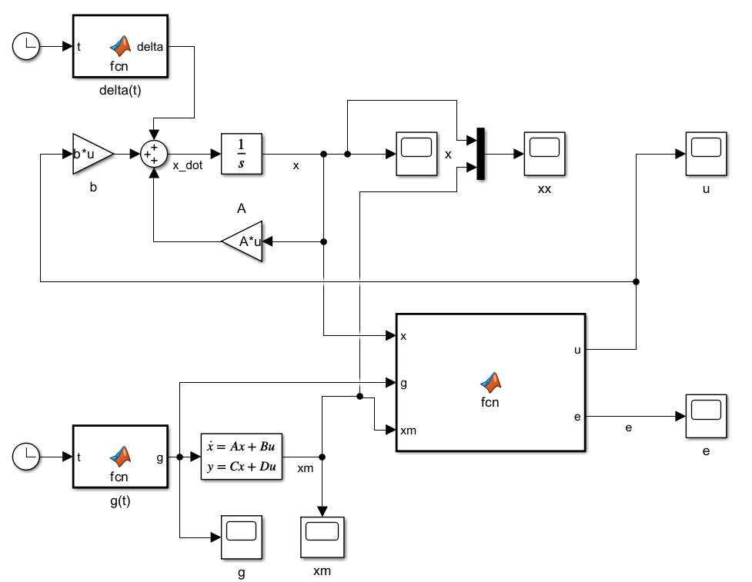
Рисунок 1 - Схема моделирования
Листинг 1 - Код блока MATLAB Function
function [u, e] = fcn(x, g, xm, kappa, b, theta, P)
gamma=1; % 1, 10, 100

e=xm-x;
theta_hat = gamma*x*b'*P*e;
u=theta_hat'*x+1/kappa*g;

Приступим к экспериментам:
1) $γ=1$
Построим графики системы без возбуждений:
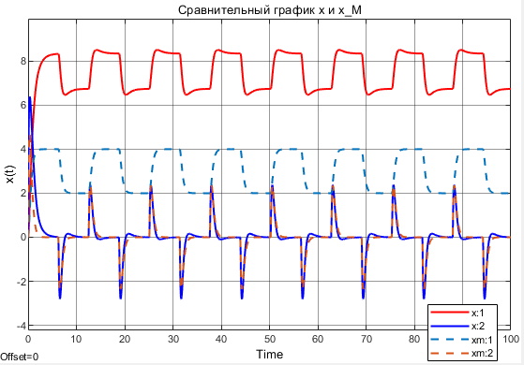
Рисунок 2 - Траектории системы без возбуждений
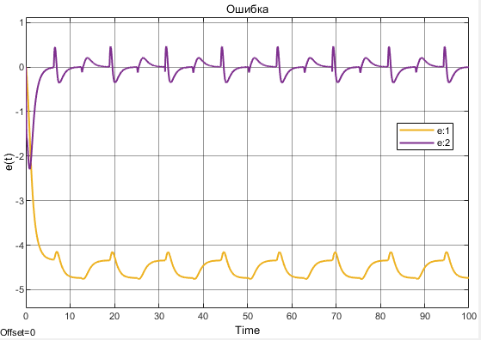
Рисунок 3 - Ошибка в системе без возбуждений

Построим графики системы с возбуждениями $δ(t)$:
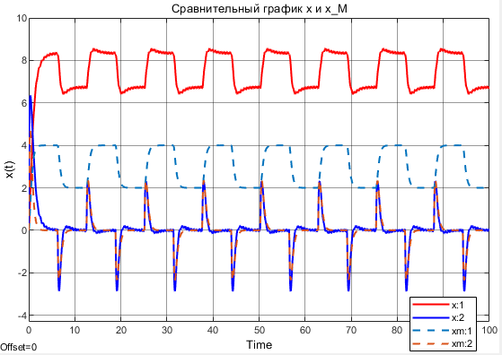
Рисунок 4 - Траектории в системе с возбуждениями
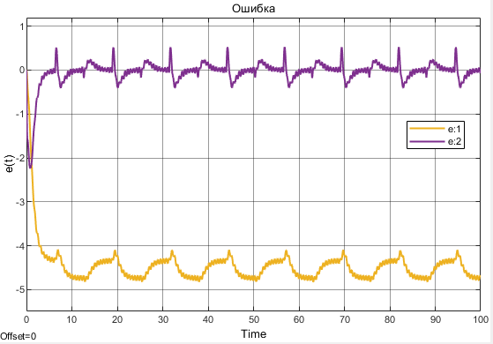
Рисунок 5 - Ошибка в системе с возбуждениями

2) $γ=10$
Построим графики системы без возбуждений:
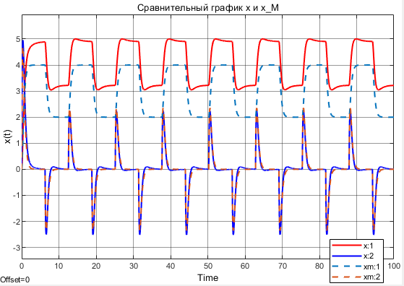
Рисунок 6 - Траектории системы без возбуждений
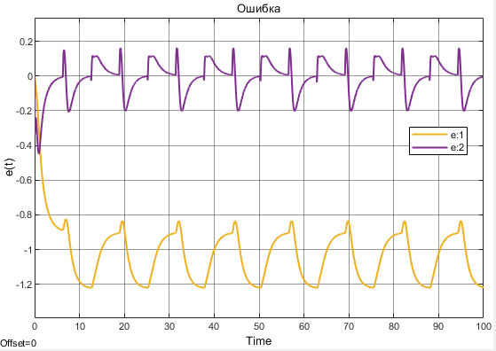
Рисунок 7 - Ошибка в системе без возбуждений

Построим графики системы с возбуждениями $δ(t)$:
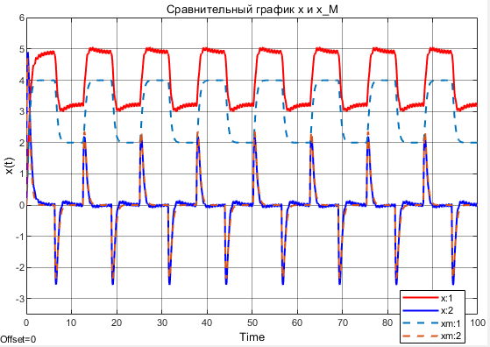
Рисунок 8 - Траектории в системе с возбуждениями
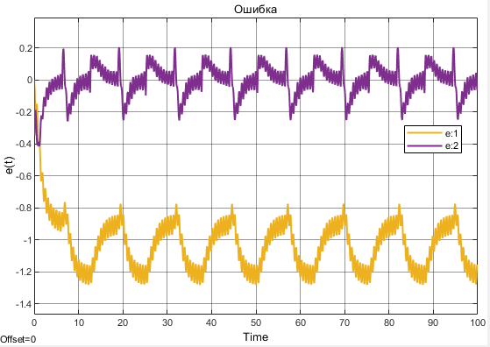
Рисунок 9 - Ошибка в системе с возбуждениями

3) $γ=100$
Построим графики системы без возбуждений:
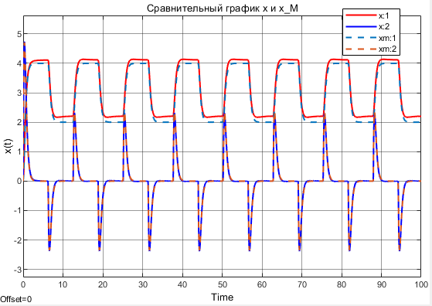
Рисунок 10 - Траектории системы без возбуждений
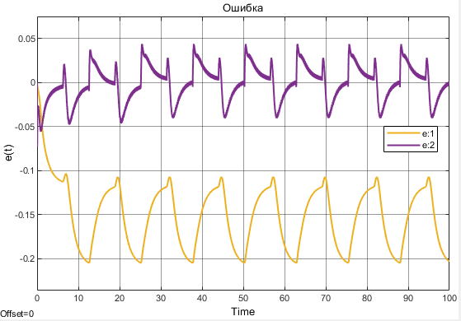
Рисунок 11 - Ошибка в системе без возбуждений

Построим графики системы с возбуждениями $δ(t)$:
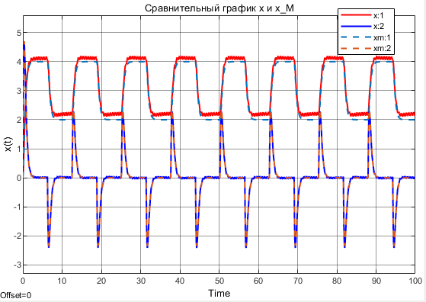
Рисунок 12 - Траектории в системе с возбуждениями
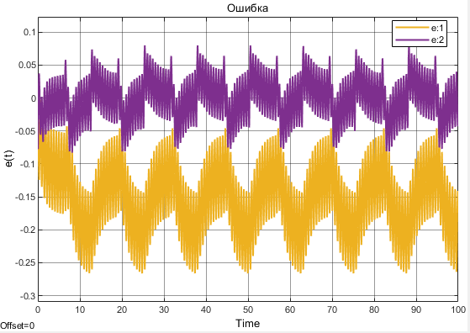
Рисунок 13 - Ошибка в системе с возбуждениями
Результаты моделирования позволяют увидеть влияние параметра $γ$ на траектории системы и ошибку: чем больше значение этого параметра, тем ближе траектория первой компоненты $x(t)$ к эталону и меньше ошибка. При этом динамика траектории не отличается от эталонной, сохраняя гармонический вид. Ошибка по первой компоненте также приближается к нулю с увеличением $γ$, но продолжает быть от него отличная с колебаниями в некоторой окрестности, которая тоже уменьшается с увеличением параметра. Ошибка второй компоненты всегда колеблется около нуля.
По поводу возмущений можно сказать, что кроме шума на графиках, они ничего более не добавляют. Влияние этого шума становится больше при приближении ошибки к реальному нулю.
Данный эксперимент демонстрирует выполнение Свойств 1.1-1.3.

  - Пункт 2. Адаптивное и робастное управление.
Проведем эксперименты с системой робастного управления, замкнутой алгоритмом (3.10), (4.6), для выбранного параметра $σ$ и двух коэффициентов $γ=[10, 100]$, принятых в предыдущем пункте, при отсутствии и наличии возмущения $δ\left(t\right)$. Выберем $σ=1$.
Построим схему моделирования:
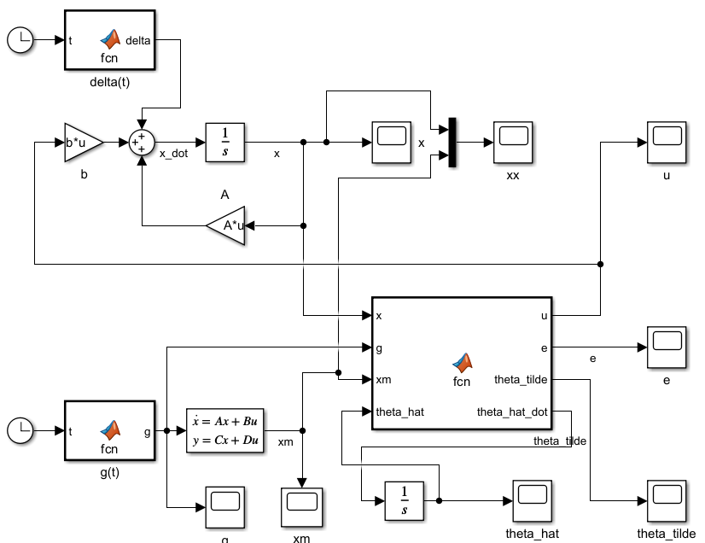
Рисунок 14 - Схема моделирования
Листинг 2 - Код блока MATLAB Function
function [u, e, theta_tilde, theta_hat_dot] = fcn(x, g, xm, theta_hat, kappa, b, theta, P)
gamma=10; %10, 100
sigma=1; %1, 0.1

e=xm-x;
u=theta_hat'*x+1/kappa*g;
theta_tilde = theta - theta_hat;
theta_hat_dot = -sigma*theta_hat+gamma*x*b'*P*e;
Произведем моделирование:
1) $γ=10, σ=1$
Построим графики системы без возбуждений:
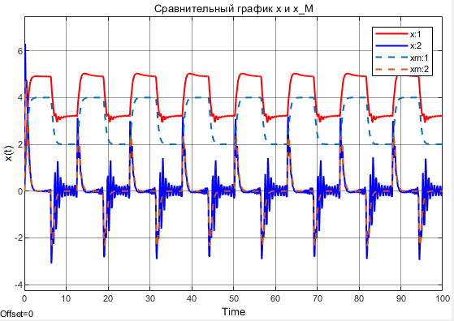
Рисунок 15 - Траектории системы без возбуждений
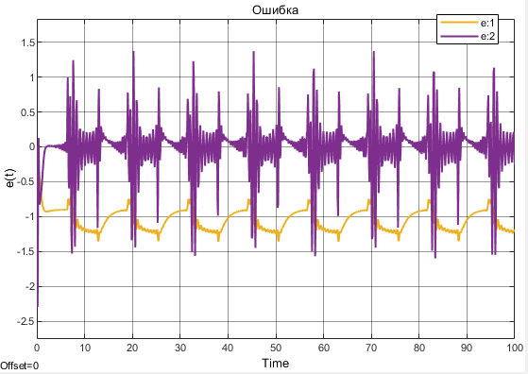
Рисунок 16 - Ошибка в системе без возбуждений
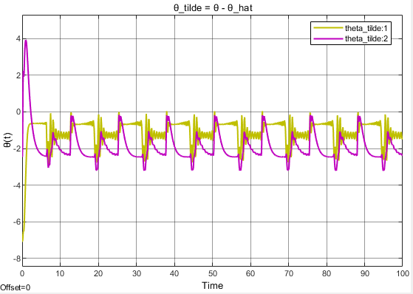
Рисунок 17 - Параметрическая ошибка в системе без возбуждений

Построим графики системы с возбуждениями $δ(t)$:
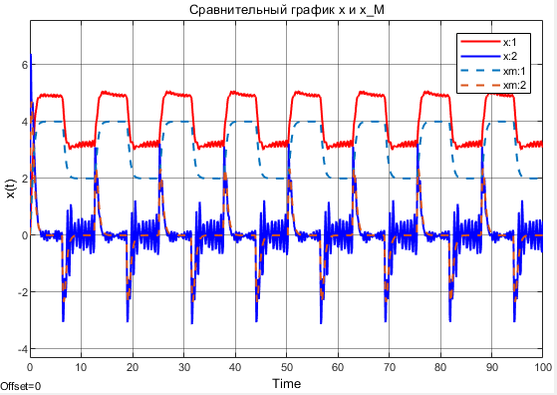
Рисунок 18 - Траектории в системе с возбуждениями
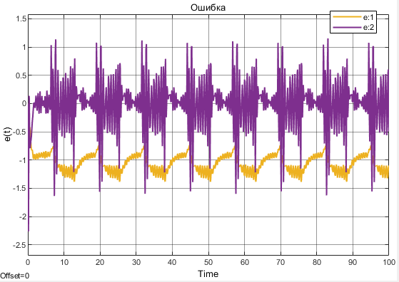
Рисунок 19 - Ошибка в системе с возбуждениями
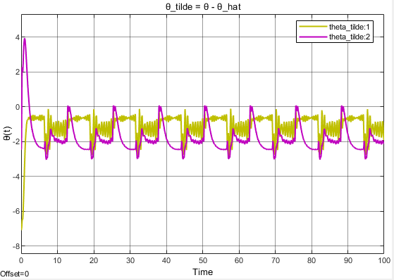
Рисунок 20 - Параметрическая ошибка в системе с возбуждениями

2) $γ=100, σ=1$
Построим графики системы без возбуждений:
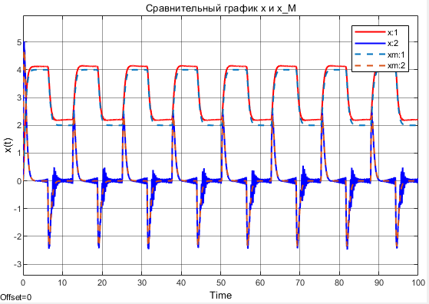
Рисунок 21 - Траектории системы без возбуждений
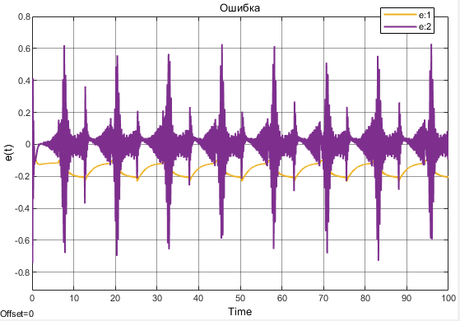
Рисунок 22 - Ошибка в системе без возбуждений
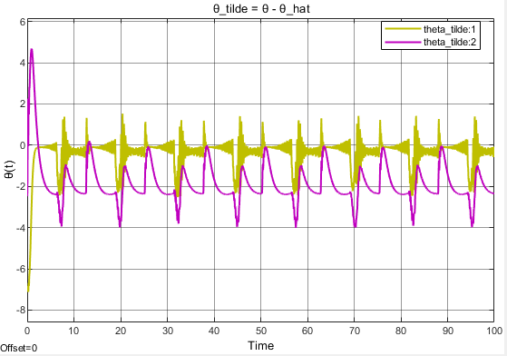
Рисунок 23 - Параметрическая ошибка в системе без возбуждений

Построим графики системы с возбуждениями $δ(t)$:
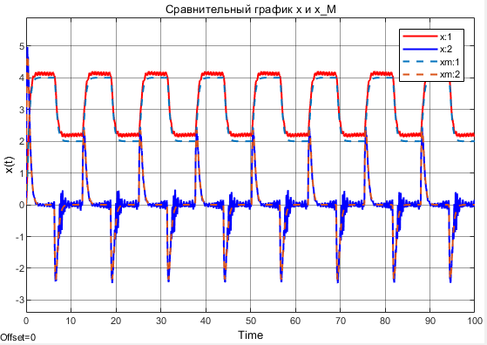
Рисунок 24 - Траектории в системе с возбуждениями
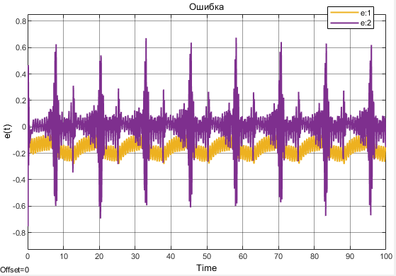
Рисунок 25 - Ошибка в системе с возбуждениями
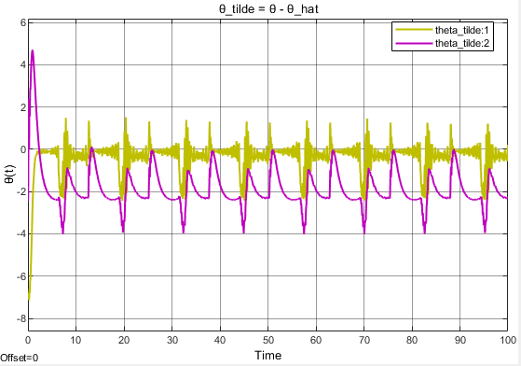
Рисунок 26 - Параметрическая ошибка в системе с возбуждениями

Далее уменьшим параметр $σ=1→σ=0.1$ и повторим предыдущий эксперимент (при отсутствии и наличии возмущения) для $γ=100$:
Построим графики системы без возбуждений:
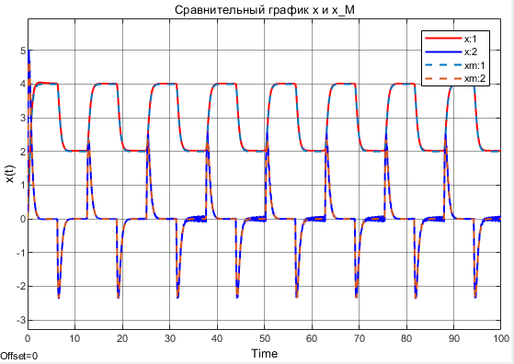
Рисунок 27 - Траектории системы без возбуждений
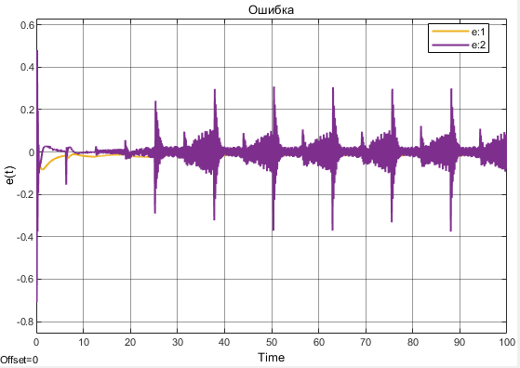
Рисунок 28 - Ошибка в системе без возбуждений
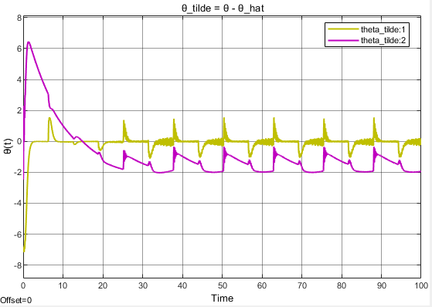
Рисунок 29 - Параметрическая ошибка в системе без возбуждений

Построим графики системы с возбуждениями $δ(t)$:
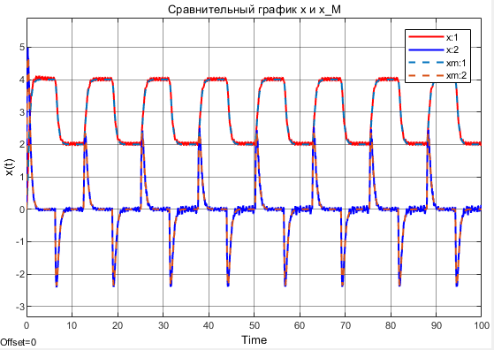
Рисунок 30 - Траектории в системе с возбуждениями
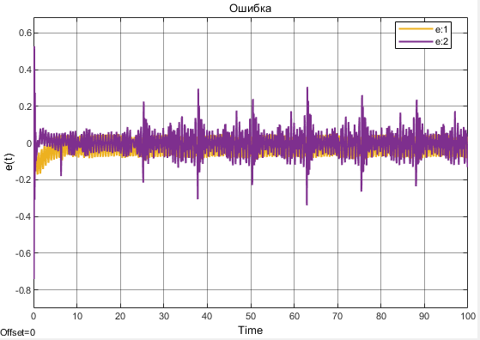
Рисунок 31 - Ошибка в системе с возбуждениями
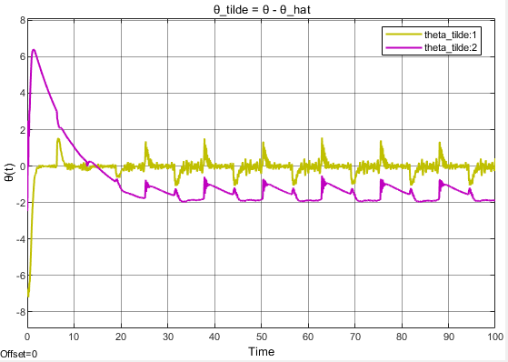
Рисунок 32 - Параметрическая ошибка в системе с возбуждениями
Изменение параметров позволило добиться улучшения результатов: увеличение $γ$ уменьшало на ошибку траекторий (особенно для первой компоненты вектора $x\left(t\right)$), уменьшение же параметра $σ$ повлияло на уменьшение окрестности установившейся параметрической ошибки. Отсутствие возбуждений повлияло лишь на вид графика, обе ошибки были отличны от нулей. Таким образом Свойства 2.1-2.3 выполняются. В последнем случае ($γ=100, σ=0.1$) удалось добиться наилучшего результата работы регулятора в слежении эталонной траектории.

ВЫВОДЫ
В ходе выполнения лабораторной работы были рассмотрены два подхода к решению задачи слежения в системе с внешними возмущениями. Первый подход представлял собой статический алгоритм с нелинейной обратной связью, второй – динамический, включивший в себя адаптацию и робастность. Оба варианта были по-своему хороши в решении поставленной задачи: первый был прост в настройке, но давал меньшую точность, второй более точный за счет более сложной настройки параметров. Исследовано влияние как параметров регулятора, так и влияние возбуждений на систему. Во всех экспериментах целевое условие было достигнуто.

